

重要热带病传播入侵媒介
及病原体生物学特性研究平台分析与设计

课程名称: 系统分析与设计
指导老师: 衣 杨
小组成员: 王世帅(16214253) 于跃(16214256)
李纪先(16214314) 张芳(16214391)
程思锦(16214273) 秦福平(16214205)
所在学院: 数据科学与计算机学院

目 录
第一章 需求分析 1
1.1 问题陈述 1
1.2 用例析取 8
1.3 用例规约 9
1.4 补充规约 15
1.5 术语表 16
第二章 架构设计 18
2.1 架构设计 18
2.2 关键抽象 18
第三章 用例分析 20
3.1 个人信息管理用例分析 20
3.2 上传文章用例分析 21
3.3 用户管理用例分析 23
3.4 平台总类析取 24
3.5 分析机制 25
第四章 子系统及接口设计 26
4.1 系统设计类 26
4.2 子模块设计 26
4.3 子系统及其接口设计 27
第五章 描述系统运行时架构设计 29
5.1 分析本系统并发需求 29
5.2 描述系统的进程和线程 29

第一章 需求分析

1.1 问题陈述
建立本网站的主要目的在于：展示项目的实时进展与成果；构建在线组学数据库，供项目组成员使用。网站需将用户划分为超级管理员，管理员，实验室用户，注册用户，以及匿名用户。网站需支持中文、英文两种语言切换。
本网站主要由以下10个板块构成，分别为：
1）首页；
2）关于项目；
3）研究团队；
4）新闻动态；
5）通知公告；
6）项目进展；
7）发表文章；
8）学术交流；
9）数据/工具；
10）数据分析。

1.1.1 首页
如图1-1所示，首页顶端的内容包括：项目图标、项目名称、板块导航拦（在其他所有板块的页面中，都须在顶部展示这3项内容）。
首页的主体部分是项目的文字介绍。首页的右侧边栏包含新闻动态、通知公告，以及合作单位图标。其中，新闻动态和通知公告分别显示“新闻动态”板块以及“通知公告”板块中最新的三个条目的标题（链接），同时需包含一个“更多”字样的图标，并链接至“新闻动态”以及“通知公告”板块的目录页。
首页的底部包含三项内容：相关链接（一些生物数据库的链接）、作者/版权信息，以及推广公众号的二维码。
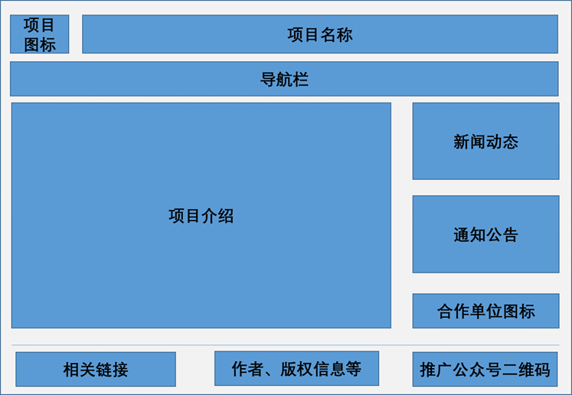
图1-1 “首页”板块样式图

1.1.2 关于项目
如图1-2所示，此板块的左侧边栏中包含一个两级的目录，其中第一级标题是生物分类的名称，第二级标题是生物物种的名称。
点击任一物种的名称时，板块的右侧主体部分需依次罗列以下内容：
1）基本信息介绍（文字+图片）；
2）项目进展（此处仅展示简短的概要，并提供链接，可跳转至“项目进展”板块中该物种对应的项目进展详情）；
3）相关数据库（提供链接，可跳转至“数据/工具”板块中该物种对应的数据库）；
4）项目组发表的文章（仅需提供链接，可直接跳转至该文章在外网上的页面，如pub med网站等）。
5）相关文章（罗列该物种对应的相关文章，并提供链接，可直接跳转至该文章在外网上的详情页面）。
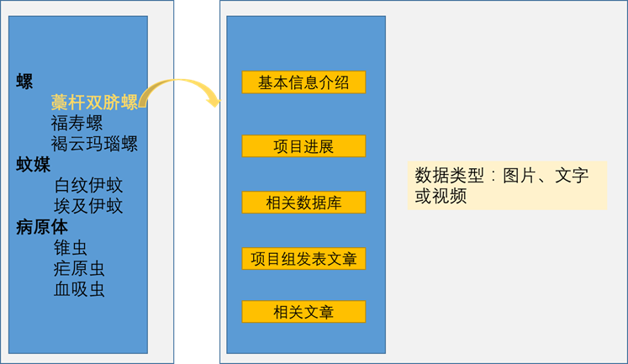
图1-2 “关于项目”板块样式图

1.1.3 研究团队
如图1-3所示，此板块的左侧边栏包含一个两级目录和一个三级目录。其中，上方的两级目录的一级标题是“主要负责团队”，二级标题是该团队4位成员的姓名；而对于下方的三级目录，一级标题是“参与团队”，二级标题是不同团队的名称，三级标题是各团队成员的姓名。
点击“主要负责团队”或各参与团队的名称时，板块的右侧主体部分需依次罗列以下内容：
1） 团队简介；
2） 研究方向；
3） 课题任务；
4） 受本项目支持发表的文章（需罗列所有文章的标题，并提供链接，可直接跳转至文章在外网上的详情页面）。
点击团队成员的姓名时，板块的右侧主体部分需以文字和图片的形式，展示该成员的简介、研究方向、研究成果等内容。
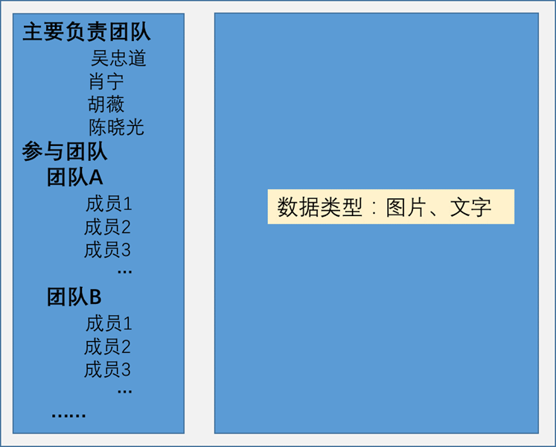
图1-3“研究团队”板块样式图

1.1.4 新闻动态
如图1-4与图1-5所示，此板块包含2种页面，分别为目录页与详情页。目录页（图4）按发布日期从晚到早，罗列新闻动态条目，每个条目包含标题与发布日期。其中，标题提供链接，可跳转至该新闻动态的详情页。详情页（图5）包含新闻动态的标题以及具体内容。
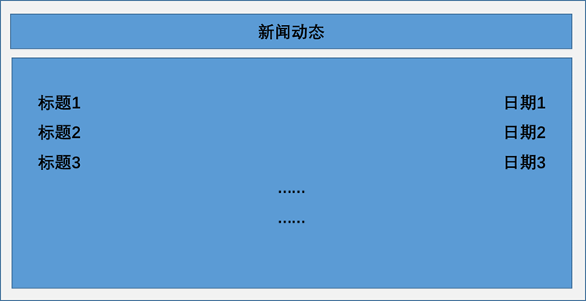
图1-4“新闻动态”板块样式图
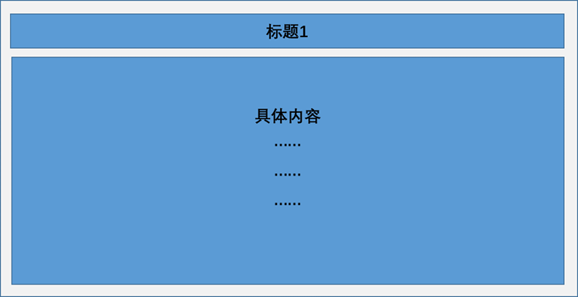
图1-5“新闻动态”板块样式图

1.1.5 通知公告
此板块的样式与“新闻动态”板块完全一致，包含目录页与详情页。目录页罗列通知公告条目，每个条目包含标题与发布日期。其中，标题提供链接，可跳转至该通知公告的详情页。详情页包含通知公告的标题以及具体内容。

1.1.6 项目进展
如图1-6所示，此板块的左侧边栏与“关于项目”板块的左侧边栏样式、内容完全一致。当点击某一物种的名称（即目录的二级标题）时，板块的右侧主体部分以文字、图片、链接等形式展示与该物种相关的项目进展。
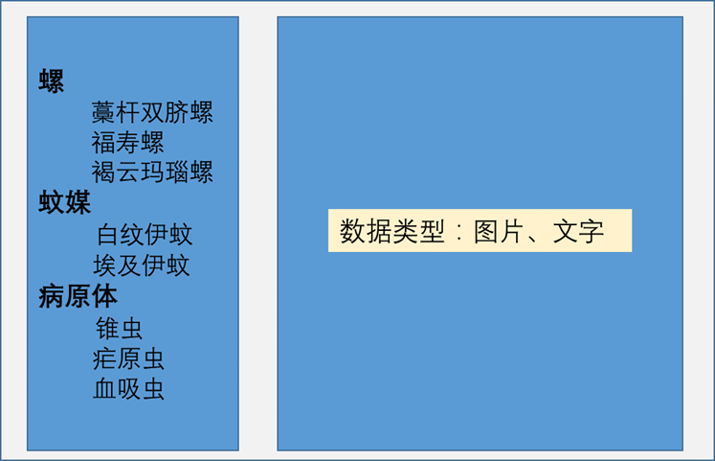
图1-6“项目进展”板块样式图

1.1.7 发表文章
如图1-7所示，将项目组已发表的文章按照发布年份的顺序，依次以条目的形式进行罗列。每个条目包含文章的序号、标题以及作者等信息。其中，文章标题上附带链接，可直接跳转至该文章在外网上的详情页面。
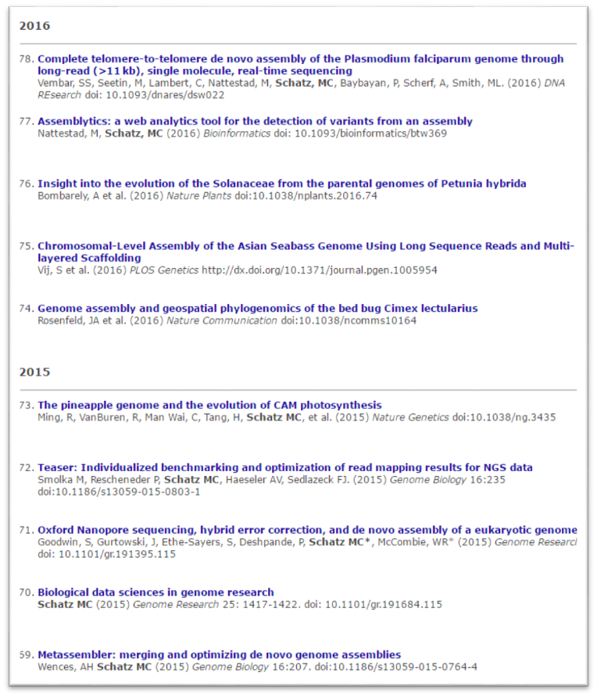
图1-7“发表文章”板块样式图

1.1.8 学术交流
如图1-8所示，此板块的左侧边栏中包含一个两级的目录，其中第一级标题是学术会议召开的年份（按从晚到早的顺序排列），第二级标题是学术会议的名称。
当点击学术会议的名称时，板块的右侧主体部分需以文字、图片、视频的形式，展示的该学术会议的详情与报导。

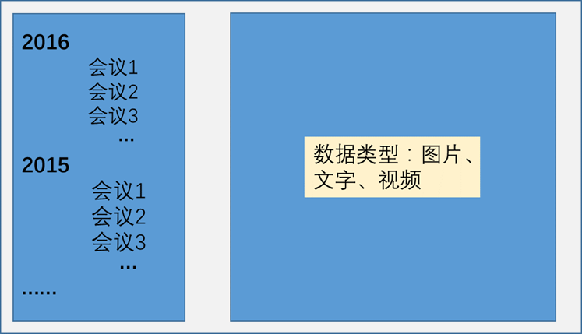
图1-8“学术交流”板块样式图

1.1.9 数据/工具
此板块包含三项内容：
1） 项目组团队数据共享（包括项目组使用的源数据链接，项目组进行数据分析后得到的结果，项目组公开发表的文章涉及到的可共享的数据的链接）；
2） 站外数据库（商业化数据库）链接；
3） 常用分析工具链接
如图1-9所示，此板块的左侧边栏中包含三个链接，分别为“团队数据共享”、“站外数据库”以及“常用分析工具”。当点击其中任一链接时，此板块右侧的主体部分应显示对应的文字和链接。
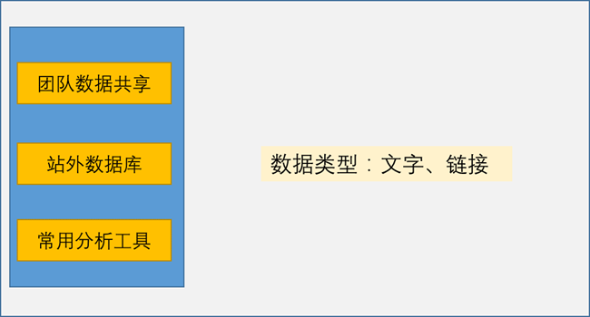
图1-9“数据/工具”板块样式图

1.1.10 数据分析
热带病毒包含种类繁多，各种病毒各不相同，该物种相关的项目进展也各不相同，数据主要包含了各种病毒的介绍，以及各物种相关项目进度和相关数据。

1.2 用例析取
超级系统管理员是系统默认的管理员，拥有最高权限。系统还没有其他账户注册的情况下就存在的账户。主要负责管理系统以及系统中的其他一切用户，包括管理系统日志等。如：创建或者删除普通系统管理员、管理普通用户的注册、登入、注销、及权限的分配等。
普通系统管理员是由超级系统管理员创建，拥有一定的权限，协助超级系统管理员管理系统的账户。如管理项目、团队、用户，可以下载文章，管理新闻、会议，发布文章信息和公告等。
实验室用户除了最普通的浏览网站内容的权限外，还拥有发布自己的团队目前的项目的研究现状和团队成员等一些信息的权限，这些信息由系统管理员审核后，就可以发布在系统上了。
注册用户对热带病传播入侵媒介及病原体生物学特质的研究有着兴趣，但是不属于实验室用户。他/她们只拥有普通的浏览网站的权限，无法使用发布权限，但可以下载一些发布的文章。通过向系统管理员申请，可以成为实验室用户。
匿名用户是没有注册的用户，只拥有普通的浏览网站的权限。
根据以上分析，画出该网站系统用例图如图1-10所示:
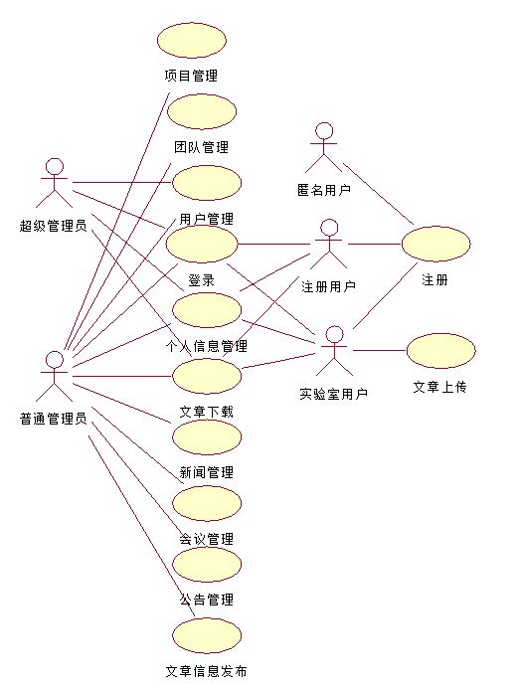
图1-10系统用例图

1.3 用例规约

1.3.1 个人信息管理用例规约
（1） 简要说明
本用例允许验室用户和注册用户对个人信息进行管理，提供修改密码功能，但不允许修改用户名。
（2） 参与者
实验室用户，注册用户。
（3）事件流
1）基本事件流
本用例开始于实验室用户/注册用户希望修改个人信息。
a. 系统请求实验室用户/注册用户输入新密码和确认密码；
b. 实验室用户/注册用户输入新密码和确认密码;
c. 系统验证输入的新密码和确认密码；
A1. 新密码不合法
A2. 确认密码与新密码不一致
d. 系统请求实验室用户/注册用户输入姓名，性别，电话，电子邮件；
e. 实验室用户/注册用户输入姓名，性别，电话，电子邮件；
f. 系统把当前用户的信息增加到数据库中.
2） 后备事件流
A1. 新密码不合法
- 系统提示新密码不合法；
- 返回基本事件流第 1 步。
A2. 确认密码与新密码不一致
- 系统提示确认密码与新密码不一致；
- 返回基本事件流第 1 步。
（4） 特殊需求
密码输入框必须以密文方式呈现。
（5）前置条件
本用例开始前实验室用户/注册用户已经打开对应的系统注册界面。
（6）后置条件
如果用例成功，实验室用户/注册用户将成功修改个人信息，系统在数据库中修改当前用户的相关记录。若失败，系统状态不改变。
（7）活动图
如图1-11所示，该图为管理个人信息的活动图，用于描述用户修改信息时的活动流程。
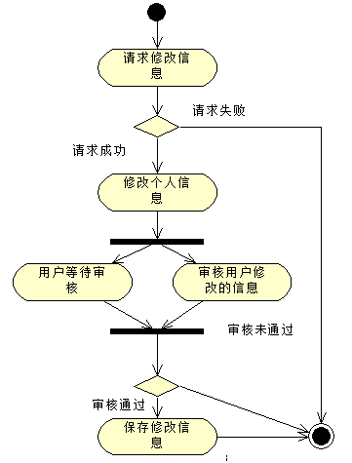
图1-11 “管理个人信息”活动图

上传文章用例规约
（1）简要说明
本用例用于实验室用户上传已经发表的文章，供用户浏览和下载。
（2）前提条件
使用者必须是实验室的用户，拥有操作平台的对应权限。
（3）事件流
1）基本事件流
a. 实验室用户登录该系统后，选择发布文章页面；
b. 实验室用户选择上传文章选项，选定所要上传文章的路径。
A1. 路径无效
c. 等待文章上传到网站平台。
A2. 文章重复上传
d. 实验室用户选择继续上传或退出该页面。
2）后备事件流
A1. 路径无效
- 系统提示选择的路径无效；
- 重新选择上传路径。
A2. 文章重复上传
- 系统提示上传的文章重复；
- 重新选择要上传的文章或放弃上传。
（4）特殊需求
无
（5）前置条件
本用例开始前要求实验室用户已经成功登录系统。
（6）后置条件
如果用例成功，系统将会发布一篇待发布文章。若失败，系统状态不改变。
（7）活动图
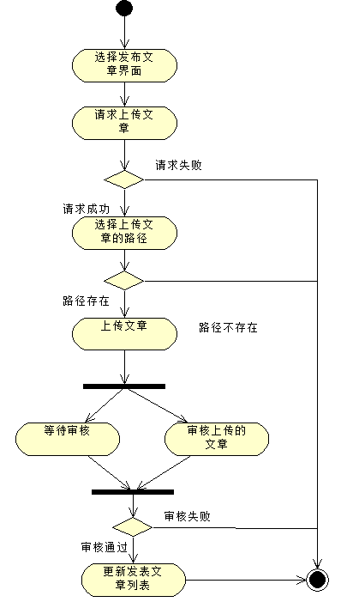
图1-12 “上传发表文章”活动图

1.3.3 用户管理用例规约
（1）简要说明
本用例用于管理员管理各个用户的基本信息。
（2）前提条件
使用者必须是超级管理员或者经过超级管理员授权的管理员。
（3）事件流
1）基本事件流
a. 管理员登录该系统后，管理员进入到人员信息管理界面。
b. 管理员选择查看用户的类型。
c. 用户通过输入查看的用户的用户名查找该用户。
A1. 输入用户名不存在
d. 找到相应用户后进入到该用户的基本信息介绍页面，管理员在被授权后对请求修改其信息的用户的信息进行相应的修改或者其他管理工作。
A2. 没有授予该权限
e. 修改完成后，退出该用户的信息界面，管理员可以继续操作或退出。
2）后备事件流
A1. 输入的用户名不存在
- 系统提示输入用户名不存在；
- 重新输入。
A2. 没有授予该权限
- 系统提示没有授予该权限；
- 向超级管理员请求该权限。
（4）特殊需求
无
（5）前置条件
本用例开始前要求管理员已经成功登录系统。
（6）后置条件
如果用例成功，用户的信息将会被修改。若失败，系统状态不改变。
（7）活动图
如图1-13所示，该图为用例“管理用户信息”的活动图，用于描述管理员管理用户信息时的活动流程。
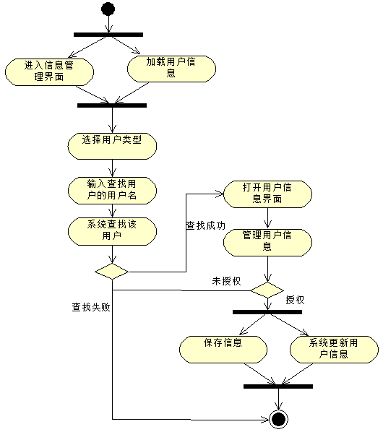
图1-13 “管理用户信息”活动图

1.4 补充规约
本部分为该系统的整体非功能性补充要求。
1）兼容性
系统可支持Windows2003和WindowsXP操作系统。
2）可靠性
提供24小时不间断服务。保证项目实时进展与成果的展示和成员使用的数据库的正确性和可靠性。
3）性能
系统可支持中英文切换。
4）易用性
系统要考虑经常使用的功能和很少使用的功能在页面上的分布，合理设计和充分利用导航功能。
5）安全性
系统具有超级管理员，管理员，实验室用户，注册用户，以及匿名用户五种角色，各个角色具有不同的权限，角色只能在各自允许的权限范围内使用功能。
登录系统时，须输入用户名和密码进行身份验证。

1.5 术语表
本部分内容包括与本系统开发相关的关键概念定义。
1）重要热带病传播入侵媒介及病原体生物学特性研究平台
展示项目的实时进展与成果，构建相关数据库方便成员使用的平台(系统)，且在本次开发的任务中，下文所称的本系统(本平台)均指重要热带病传播入侵媒介及病原体生物学特性研究平台。
2）热带病
一种疾病系列，主要有各种寄生虫病，麻风病，免疫功能低下病人的机会性感染，少见、罕见的感染性疾病，某些新发现的感染性疾病等。
3）病原体
可造成人或动植物感染疾病的微生物媒介。
4）生物学特性
生物的形态、分布、生长繁殖、栖息等性质。
5）用户
用户包括超级管理员、管理员、实验室用户、注册用户以及匿名用户。
6) 文章
实验室用户发布的一些文章或者与项目有关的一些参考文章。文章的信息包含文章的序号、标题以及作者等。
7）项目
某种生物相关的研究工作，项目包含有项目基本介绍和相关文章等信息。
8）新闻（公告）
项目有关的一些消息（通知），包含标题与发布日期以及具体内容。
9）会议
项目相关的一些讲座等形式的学术交流活动，包括有会议的时间、名称和地点等信息。

第二章 架构设计

2.1 架构设计
本网站采用MVC（Model-View-Controller）架构模式，包括Model（模型），View（视图），Controller（控制器）。
其中，Model（模型）实现封装应用程序状态，响应视图的状态查询，通知视图改变的功能。View（视图）没有逻辑代码，指与用户交互的界面，用于接收用户输入的数据和显示处理后的结果。Controller（控制器）定义应用程序行为，处理用户请求，执行对模型的操作，并选择某个页面返回给用户。
本网站使用的架构模式如下图2-1所示：
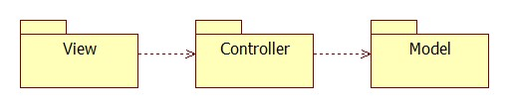
图2-1 系统架构图

2.2 关键抽象
关键抽象的主要目的是找出系统中所需要的类，然后对这些类进行分析确定它们之间的关系。类(Class)封装了数据和行为，是面向对象的重要组成部分，它是具有相同属性、操作、关系的对象集合的总称。在系统中，每个类具有一定的职责，职责指的是类所担任的任务，即类要完成什么样的功能。
类通常可以分为三种，分别是实体类、控制类和边界类。实体类对应系统需求中的每个实体，控制类用于体现应用程序的执行逻辑，提供相应的业务操作，将控制类抽象出来可以降低界面和数据库之间的耦合度，边界类用于对外部用户与系统之间的交互对象进行抽象，主要包括界面类，如对话框、窗口、菜单等。
在本小节中，我们只抽象出了一些系统的实体类。如图2-2所示，首先，系统的使用者包括有五大类，分别为超级管理员，管理员，实验室用户，注册用户，以及匿名用户，由于他们具有人的公有属性，如姓名、年龄等，所以我们抽象出了User这个类。接下来，通过对用例以及系统中一些常会出现如项目、文章等这样的名词分析后，我们判断它们有自己的属性，有不同的操作，所以分别建立了各自的类来描述它们。可以看到，图2-2仅仅是确定了系统中包含有那些类，类的属性和操作还没有确定，各个类之间的关系也还没确定，这也是我们下一步的工作。
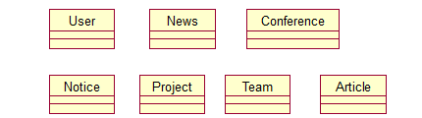
图2-2 系统关键抽象图

第三章 用例分析

3.1 个人信息管理用例分析
经过分析，在MVC（Model-View-Controller）框架下，个人信息管理用例包括的类如下：
- 实体类(entity class)
个人信息管理用例的实体类User如下图3-1所示。
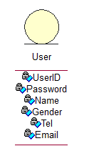
图3-1 个人信息管理用例实体类图
- 边界类(boundary class)
如图3-2所示，个人信息管理用例的边界类为PersonalInformationForm，以界面形式显示、修改、保存用户信息。
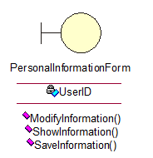
图3-2 个人信息管理用例边界类图
- 控制类(control class)
如图3-3所示，个人信息管理用例的控制类为personalInformationController，获取用户信息。
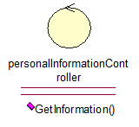
图3-3 个人信息管理用例控制类图
- 个人信息管理用例分析
个人信息管理用例分析类图如图3-4所示。
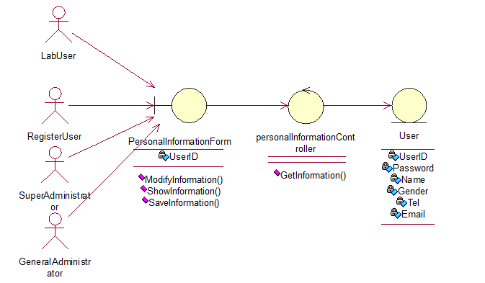
图3-4个人信息管理用例总类图

3.2 上传文章用例分析
经过分析，在MVC（Model-View-Controller）框架下，上传文章用例包括的类如下：
- 实体类(entity class)
上传文章用例的实体类Article如图3-5所示。
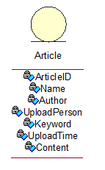
图3-5 上传文章用例实体类图
- 边界类(boundary class)
如图3-6所示，上传文章的边界类为ArticleForm，以界面的形式显示文章的相关
信息，获取文章的ID号，文章管理控制器获取到该ID号对上传的文章进行检查是否重复上传，返回验证信息到界面上，下载文章与上传文章共用界面。
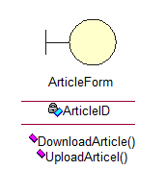
图3-6 上传文章用例边界类图
- 控制类(control class)
如图3-7所示，上传文章的控制类为articleController信息，通过获取到的文章的ID号，对文章进行检查是否重复上传，返回验证信息到界面上。
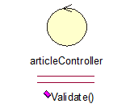
图3-7 上传文章用例控制类图
（4）上传文章用例分析
上传文章用例分析类图如图3-8所示。
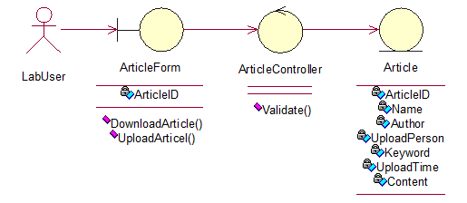
图3-8 上传文章用例类图

3.3 用户管理用例分析
经过分析，在MVC（Model-View-Controller）框架下，管理用户信息用例包括的类如下：
- 实体类(entity class)
用户管理用例的实体类User类图如图3-9所示。
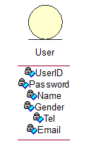
图3-9 用户管理用例实体类图
- 边界类(boundary class)
如图3-10所示，用户管理用例的边界类为UserInformationForm，以界面的形式显示、修改、保存所有注册用户信息。
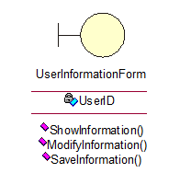
图3-10 管理用户管理用例边界类图
- 控制类(control class)
如图3-11所示，用户管理用例的控制类为userInformationController，通过获取到的用户的ID号，获取用户信息，并返回验证信息到界面上。
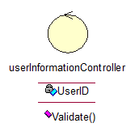
图3-11 用户管理用例控制类图
（4）用户管理用例分析
用户管理用例类图如图3-12所示。
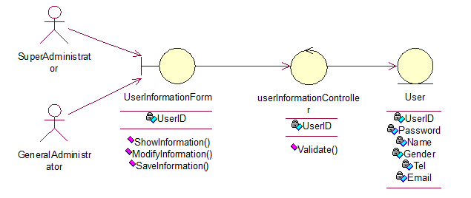
图3-12用户管理用例类图

3.4 平台总类析取
经过分析，平台包含的总的类包括如图3-13所示的类。
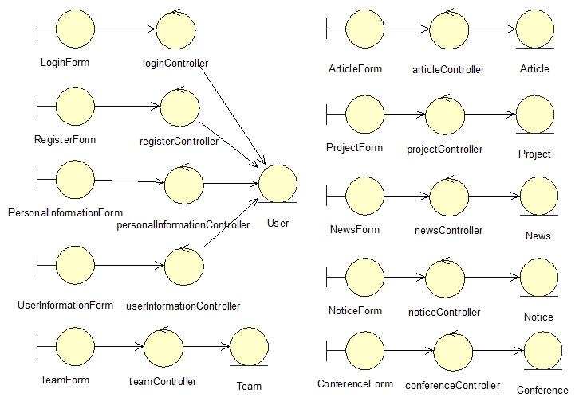
图3-13 总类图

3.5 分析机制
分析机制指的是高级的系统构建组件，它可以提供解决特定领域问题所需要的一些服务，而不是技术方面。
一些通用的分析机制是：持久性（Persistence）、进程控制与同步（Process Control and Synchronization，进程之间，或是应用程序之间）、通信（Communication）、安全（Security）、发布（Distribution）、遗留接口（Legacy Interface）、事务管理（Transaction Management）。
分析机制的特性定义了一些系统的非功能性需求。例如持久性机制的特性包括有：粒度（对象的大小）、容量（对象的数量）、持续时间（对象在系统中保存时间的长短）、存取机制（对象的标识与检索）、访问频率以及可靠性等。
分析机制的处理包括：一是找出系统中所有的分析机制；二确定分析机制和与之相关联的类的关系；三确定类所拥有的相关机制的特性。

第四章 子系统及接口设计

4.1 系统设计类
系统的设计类，包括有实体类，边界类以及控制类。在第三章中我们已经对平台总的类进行了分析，由此可以得出系统设计类如下图4-1所示：
图4-1 系统设计类图

4.2 子模块设计
经过分析，我们将系统按功能划分为以下几个子系统：用户管理子系统(UserManageSystem)、项目子系统(ProjectSystem)、新闻子系统(NewsSystem)、会议子系统(ConferenceSystem)、团队子系统(TeamSystem)、公告子系统(NoticeSystem)以及文章子系统(ArticleSystem)。下面将以新闻子系统（NewsSystem）和文章子系统（ArticleSystem）为例，对这两个子系统进行分析。

4.2.1 新闻子系统分析
新闻子系统（NewsSystem）主要负责新闻的发布。它首先通过新闻子系统边界类（NewsForm）获取用户的点击，然后通过新闻子系统控制器（newsController）实现与数据库的交互，访问新闻子系统数据类(News)，其表示如图4-2所示：
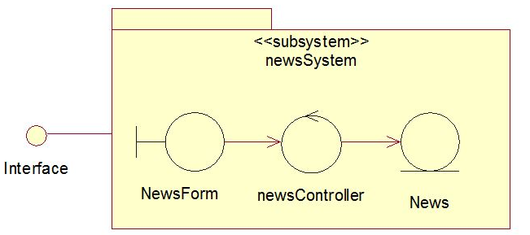
图4-2 新闻子系统

4.2.2 文章子系统分析
文章子系统（ArticleSystem）主要负责文章消息的发布、文章上传、文章下载。它首先通过文章子系统边界类（ArticleForm）得到用户的输入（包括普通管理员发布消息、实验室用户上传文章、所有用户下载文章），然后通过文章子系统控制器（articleController）实现与数据库的交互，访问文章子系统数据类（Article），其表示如图4-3所示：
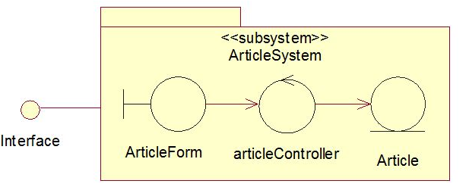
图4-3 文章子系统

4.3子系统及其接口设计
由于该网站平台功能简单，可以将所有功能都放在接口界面（Interface）中，并由各子系统中的边界类实现对应的操作，具体分析如图4-4所示：
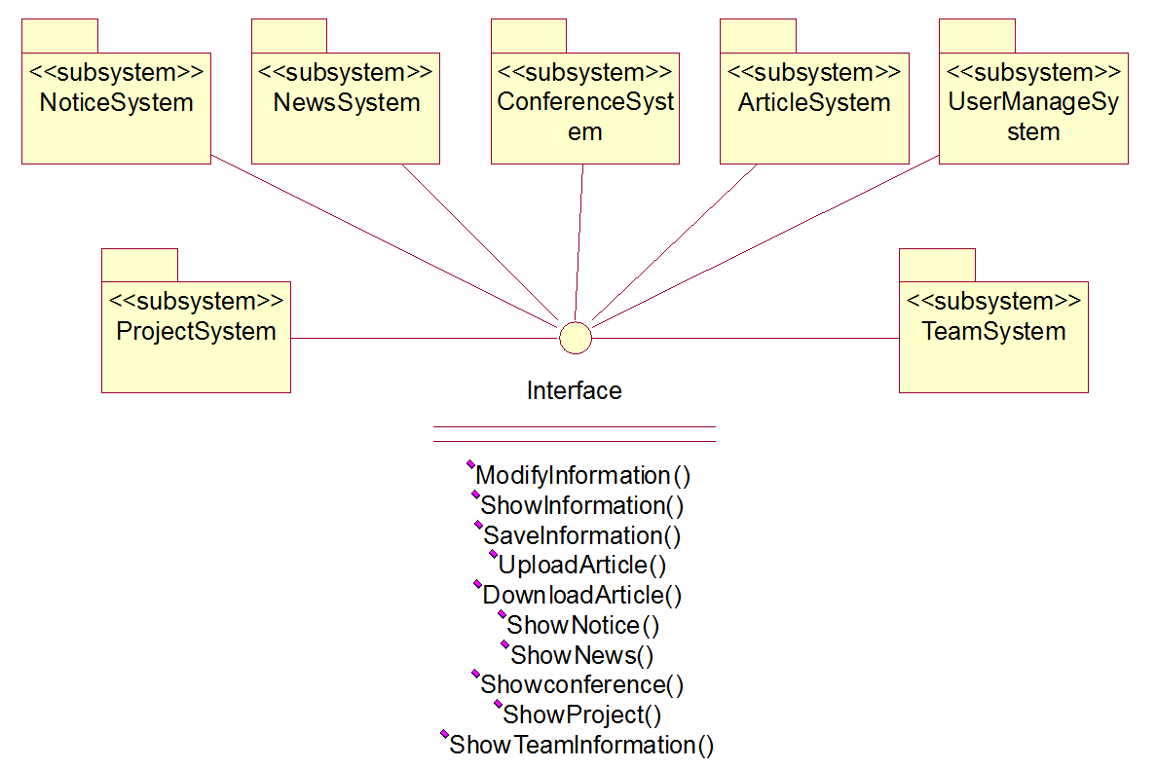
图4-4子系统及其接口设计图

第五章 描述系统运行时架构设计

5.1 分析本系统并发需求
由于系统比较简单，对系统的各用例进行分析后发现不存在并发情况：文章重复上传根据文章名进行判断，不需要并发控制；文章下载用例允许并发，不需要并发控制；用户登录由session控制，不需要并发控制；新闻发布根据新闻标题判断是否重复发布，不需要并发控制，公告、项目消息等信息的发布于新闻发布类似，也不需要并发控制。

5.2 描述系统的进程和线程
系统在单机单用户的环境下使用，大部分操作都是单线程执行。如图5-1所示，系统包括MainApplication主进程，UserManageApplication用户管理进程，NoticeAppliacation公告管理进程，NewsApplication新闻管理进程，ConferenceApplication会议管理进程，ArticleApplication文章管理进程，TeamApplication团队管理进程以及ProjectApplication项目管理进程等进程。系统运行时架构示意图如下：
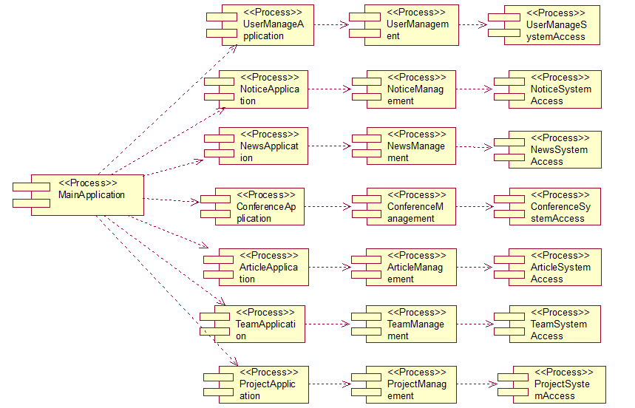
图5-1 系统运行时架构示意图

